TRANSLATION - Fact Check: Bulgaria Does NOT Owe Russia An Amount Equal To 674 Tons Of Gold For Its Independence In 1908
проверка на факти
- Jul 10, 2024
- от: Lead Stories автор
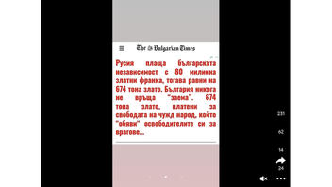Анулиран Дълг
Проверка На Факти: България НЕ Дължи На Русия Сума, Равняваща Се На 674 Тона Злато За Своята Независимост През 1908 г.
Платила ли е Русия на Османската империя през 1908 г. 80 милиона златни франка, равни на 674 тона злато, за независимостта на България - дълг, който България никога не е изплатила? Не, това не е вярно: Комплексно дипломатическо споразумение между Османската империя, Русия и България по това време води до това, че дълг на България към Османската империя е прехвърлен към Русия, в замяна на това, че Русия опрощава част от дълг на Османската империя към нея. Този прехвърлен дълг е анулиран през 1918 г. след болшевишката революция и решението на Русия да се откаже от дълговете и заемите, договорени по време на царското управление.
Твърдението се появява във видео, публикувано на 25 септември, 2023 г., което вече не е налично в ТикТок, но е архивирано от Lead Stories тук с надпис български, който гласи:
Русия плаща българската независимост с 80 милиона златни франка, тогава равни на 674 тона злато. Бьлгария никога не връща "заема". 674 тона злато, платени за свободата на чужд народ, който "обяви" освободителите си за врагове..
Ето как изглежда публикацията в ТикТок към момента на писане:
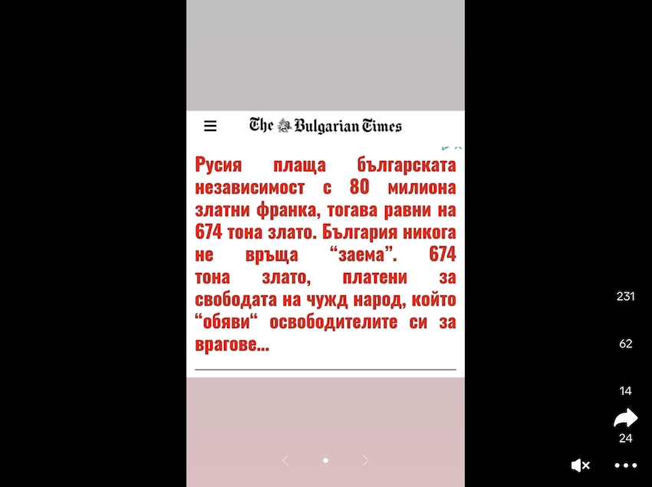
(Източник: ТикТок екранна снимка, направена във вторник, 3 октомври 10:24:55 2023 UTC)
Точните подробности на сложното дипломатическо споразумение, постигнато в началото на 20-ти век между Русия, Османската империя, сега Турция, и България, могат да варират като детайли в заключенията на историците, както и в зависимост от националните перспективи, но е общоприето, че Русия поема дълга на България към Османската империя, а в замяна Русия намалява със същата сума военните репарации, които Турция дължи на Русия след Руско-турската война от 1877 г. Дългът след това е преиздаден под формата на заем от Русия към България, който трябва да бъде изплатен за определен период от време след обявяването на независимостта на България от Турция през 1908 г. През 1918 г., след Болшевишката революция, Русия се отказва от дълговете и заемите, договорени от Имперска Русия, което заличава неплатения заем на България.
Историкът от Българската академия на науките, ас. д-р Александър Стоянов (архивирано тук), пише в статия (архивирано тук) по темата, че след като дипломатите са се споразумели за процеса, чрез който България ще постигне независимост през 1908 г., е било договорено Русия да отпише част от дълга за военни репарации дължими от Османската империя в размер на 125 милиона франка. В замяна на това Турция анулира дълга на България на същата стойност и България е трябвало да плати 85 милиона златни лева на Русия вместо на Турция. По това време един златен български лев се равнява (архивирано тук) като стойност на един златен френски франк.
В интервю (архивирано тук) за Българско национално радио (БНР), историкът историкът акад. Георги Марков (архивирано тук) обяснява, че по този договор, България е получила нисколихвен заем от 82 милиона златни франка, платим за 30 години на Русия. Но също така казва:
Болшевишката революция анулира този дълг. Преди това България плаща около 2 милиона златни франка, но през 1915 г. България се намесва в Първата световна война, като напада Сърбия. Плащането на задълженията сприра. През 1917 г. Ленин заявява, че Съветска Русия няма да плаща дълговете си към Франция и Англия, но също така няма да търси пари от заеми, които Руската империя е дала.
Архивите в Президентската библиотека на Русия съдържат указ (архивирано тук), потвърждаващ информацията за премахването на заемите по време на царското управление:
На 21 януари 1918 г. председателят на Всеруския централен изпълнителен комитет Я. Свердлов подписва указ за премахване на всички държавни заеми на царското и временното правителство. Съгласно постановлението задълженията на „правителствата на руските земевладелци и буржоазия" за общо 60 милиарда рубли (16 милиарда от външния дълг и 44 милиарда от вътрешния) са били премахнати впоследствие, от 1 декември 1917 г.
--------------------------------
TRANSLATION - Fact Check: Bulgaria Does NOT Owe Russia An Amount Equal To 674 Tons Of Gold For Its Independence In 1908
проверка на факти
- Jul 10, 2024
- от: Lead Stories автор
Анулиран Дълг
Проверка На Факти: България НЕ Дължи На Русия Сума, Равняваща Се На 674 Тона Злато За Своята Независимост През 1908 г.
Платила ли е Русия на Османската империя през 1908 г. 80 милиона златни франка, равни на 674 тона злато, за независимостта на България - дълг, който България никога не е изплатила? Не, това не е вярно: Комплексно дипломатическо споразумение между Османската империя, Русия и България по това време води до това, че дълг на България към Османската империя е прехвърлен към Русия в замяна на това, че Русия опрощава част от дълг на Османската империя към нея. Този прехвърлен дълг е анулиран през 1918 г. след болшевишката революция и решението на Русия да се откаже от дълговете и заемите, договорени по време на царското управление.
Твърдението се появява във видео, публикувано на 25 септември, 2023 г., което вече не е налично в ТикТок, но е архивирано от Lead Stories тук със следния надпис:
Русия плаща българската независимост с 80 милиона златни франка, тогава равни на 674 тона злато. Бьлгария никога не връща "заема". 674 тона злато, платени за свободата на чужд народ, който "обяви" освободителите си за врагове..
Ето как изглежда публикацията в ТикТок към момента на писане:
(Източник: ТикТок екранна снимка, направена във вторник, 3 октомври 10:24:55 2023 UTC)
Точните подробности на сложното дипломатическо споразумение, постигнато в началото на 20-ти век между Русия, Османската империя, сега Турция, и България, могат да варират като детайли в заключенията на историците, както и в зависимост от националните перспективи, но е общоприето, че Русия поема дълга на България към Османската империя, а в замяна Русия намалява със същата сума военните репарации, които Турция дължи на Русия след Руско-турската война от 1877 г. Дългът след това е преиздаден под формата на заем от Русия към България, който трябва да бъде изплатен за определен период от време след обявяването на независимостта на България от Турция през 1908 г. През 1918 г., след Болшевишката революция, Русия се отказва от дълговете и заемите, договорени от Имперска Русия, което заличава неплатения заем на България.
Историкът от Българската академия на науките, ас. д-р Александър Стоянов (архивирано тук), пише в статия (архивирано тук) по темата, че след като дипломатите са се споразумели за процеса, чрез който България ще постигне независимост през 1908 г., е било договорено Русия да отпише част от дълга за военни репарации, дължими от Османската империя в размер на 125 милиона франка. В замяна на това Турция анулира дълга на България на същата стойност и България е трябвало да плати 85 милиона златни лева на Русия вместо на Турция. По това време един златен български лев се равнява (архивирано тук) като стойност на един златен френски франк.
В интервю (архивирано тук) за Българско национално радио (БНР), историкът акад. Георги Марков (архивирано тук) обяснява, че по този договор България е получила нисколихвен заем от 82 милиона златни франка, платим за 30 години на Русия. Той също така казва:
Болшевишката революция анулира този дълг. Преди това България плаща около 2 милиона златни франка, но през 1915 г. България се намесва в Първата световна война, като напада Сърбия. Плащането на задълженията сприра. През 1917 г. Ленин заявява, че Съветска Русия няма да плаща дълговете си към Франция и Англия, но също така няма да търси пари от заеми, които Руската империя е дала.
Архивите в Президентската библиотека на Русия съдържат указ (архивирано тук), потвърждаващ информацията за премахването на заемите по време на царското управление (преведено от английски на български от Lead Stories):
На 21 януари 1918 г. председателят на Всеруския централен изпълнителен комитет Я. Свердлов подписва указ за премахване на всички държавни заеми на царското и временното правителство. Съгласно постановлението задълженията на „правителствата на руските земевладелци и буржоазия" за общо 60 милиарда рубли (16 милиарда от външния дълг и 44 милиарда от вътрешния) са били премахнати впоследствие, от 1 декември 1917 г.

